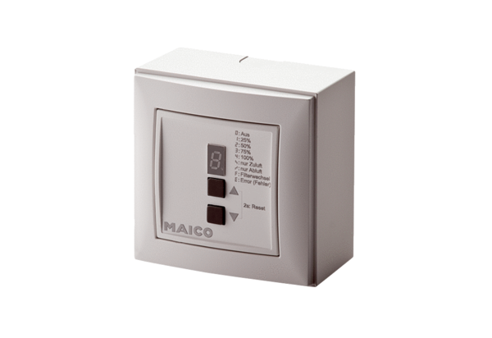Raumluftsteuerung RLS 4 APVerpackungseinheit: 1 StückSortiment: K
Artikelnummer: 0157.0843Hersteller: MAICO

